**第1章　開発環境の準備とプログラム作成**

この章では開発環境を準備する方法を説明します。最後に実際に簡単なプログラムを実行してみましょう。

**開発ツールの準備とプログラム作成**

**開発ツールEclipse**

第0章でもお伝えしたように、Javaの開発を行うためにはまずJavaの開発環境を準備する必要があります。

本講座では開発ツールとしてEclipseを使用します。

以下のリンクからEclipseをダウンロードできます。  
[Eclipseダウンロード](https://www.eclipse.org/downloads/)

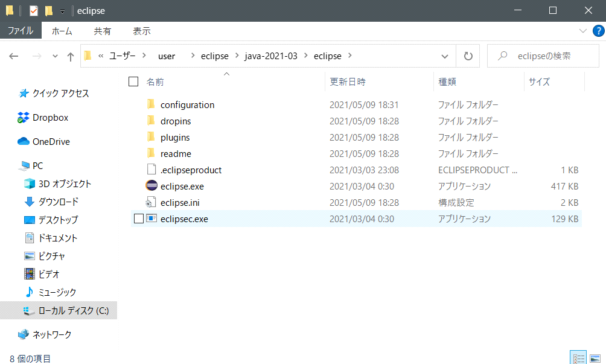

その後「Eclipseランチャー」ダイアログが表示されますので、ワークスペースのフォルダを選択してください。

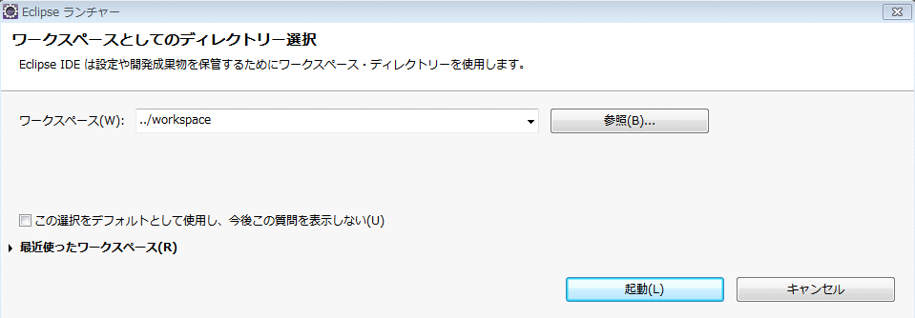

**ワークスペース**とは、アプリケーションのソースファイルや設定ファイルなどを保存するフォルダです。

ワークスペースを選択したら、そのまま「起動」ボタンを押します。

起動すると、Eclipseの開発画面が表示されます。

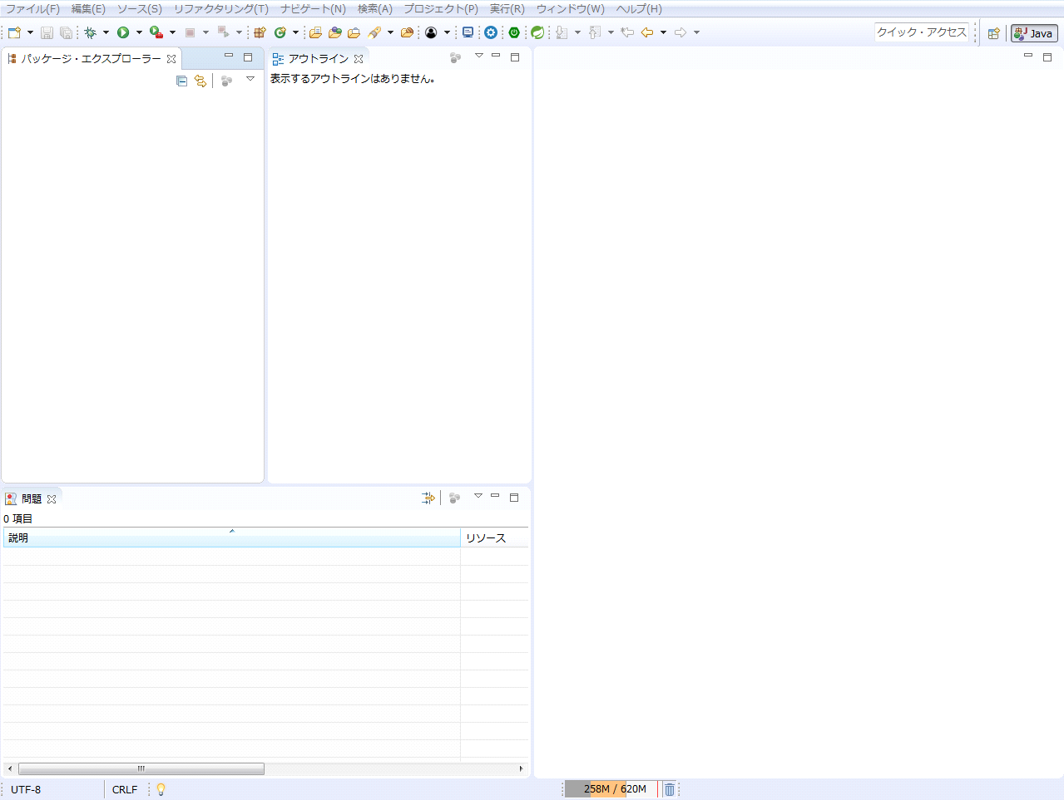

実際のシステムは、数百個以上のプログラムで構成されています。

Eclipseでは、その全体を[プロジェクト]と呼んで管理しています。

プロジェクトの中には、すべてのプログラムと関連するデータファイルが含まれています。

さらに、プロジェクトの中は機能ごとに[パッケージ]と呼ばれるサブフォルダに分けられていま。

その［パッケージ］の中に元となるプログラムが入っており、機能ごとに呼び出して使っています。

では実際に［プロジェクト」［パッケージ］を作成し、簡単なプログラムを作ってみましょう。

**プロジェクトの作成**

ツールバー中にファイルの「新規」を選択し、「javaプロジェクト」を選択します。

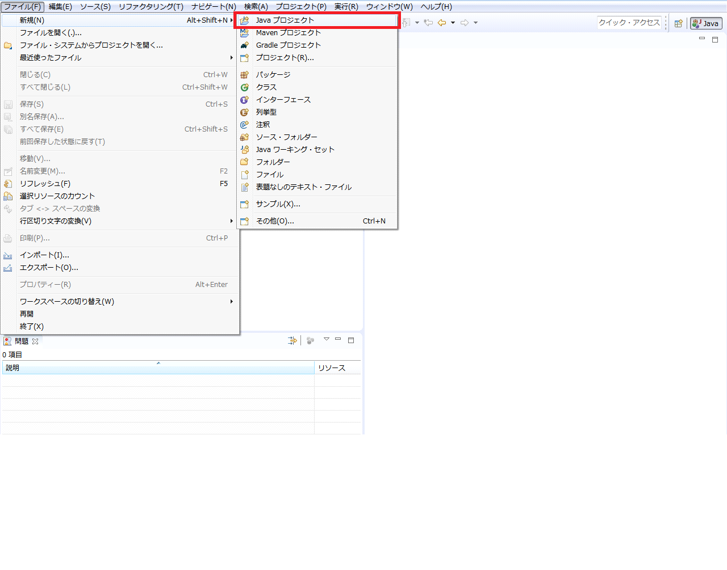

「プロジェクト名」に「MyClass」を入力し、「完了」を押します。

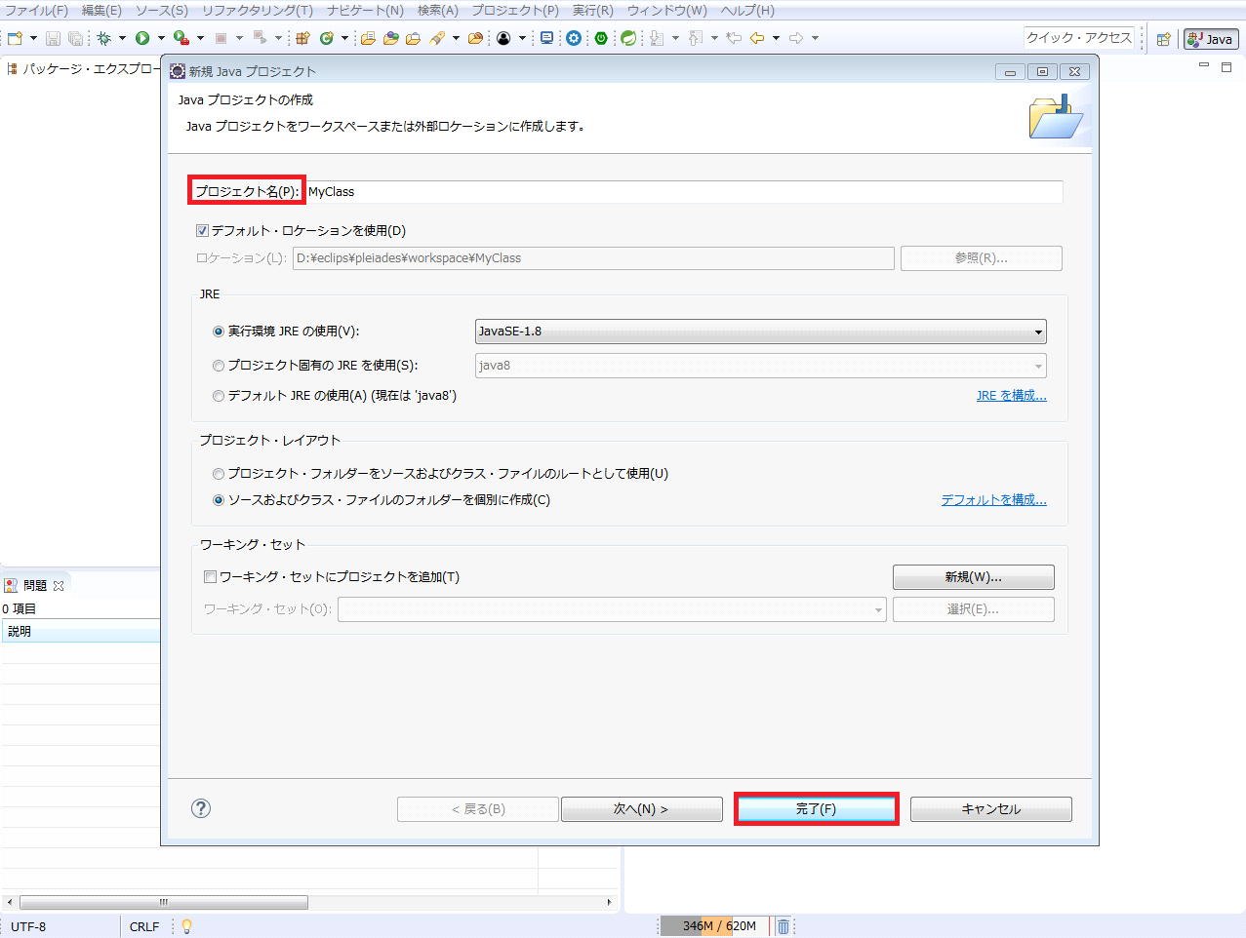

「MyClass」の名前でJavaプロジェクトを作成しました。

**パッケージ・クラスの作成**

「MyClass」フォルダ中の「src」を右クリックしてポップアップメニューを表示します。

そのメニューで［新規］→［クラス］をクリックします。

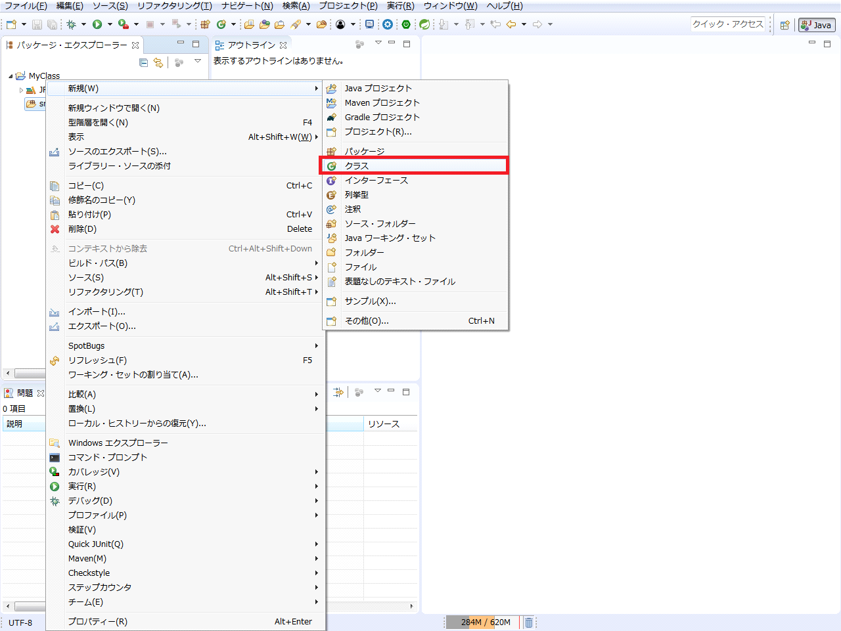

すると、［新規Javaクラス］ダイアログが表示されるので、

・［名前］に「MyClass」と入力

・［パッケージ］に「Sample」と入力

・［どのメソッド・スタブを作成しますか？］の項目にある［public static void main(String[] args)］を選択し

［終了］ボタンをクリックします。

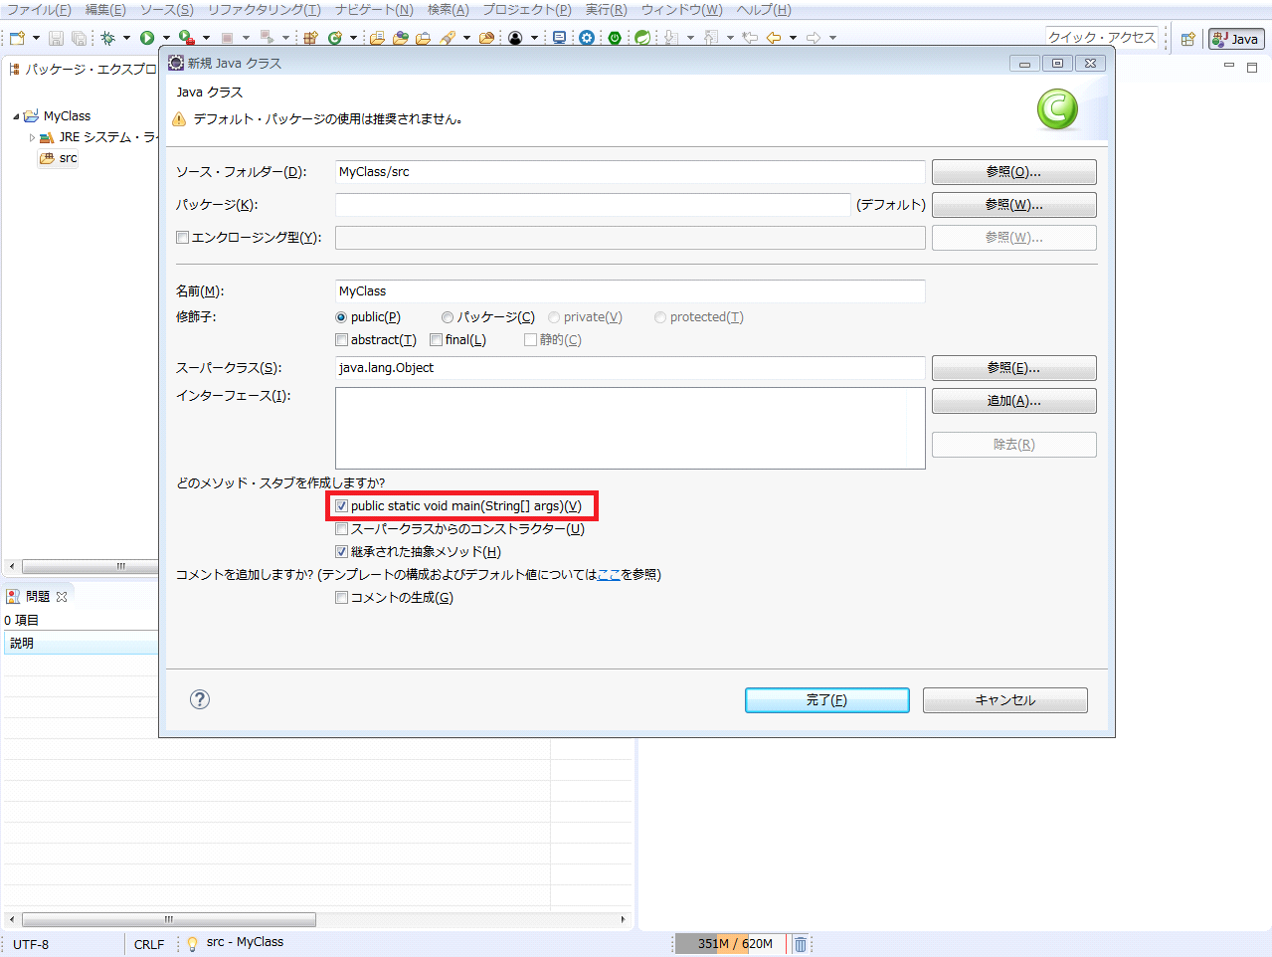

エディタ(※1)にソースコードが自動生成されます。

これで開発ツールの準備は完了です。

(※1)Eclipse内で実際にコードを入力する作業スペースのこと。

**プログラム作成**

それでは実際に以下のコードを入力してみましょう。

[MyClass.java]

* package JSample;
* public class MyClass {
* public static void main(String[] args) {
* System.out.println("Hello World");
* }
* }

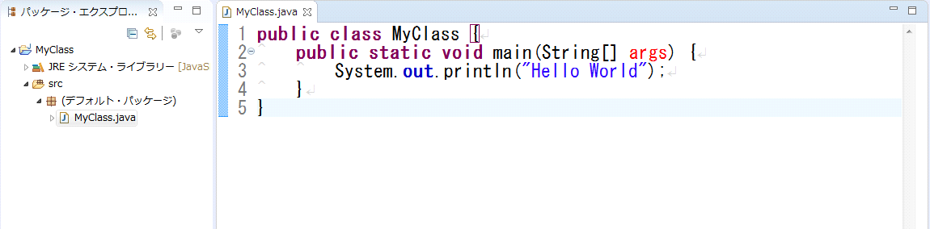

コードの入力が完了したら保存します。

ツールバーの下にある［実行］ボタンをクリックします。

**実行結果**

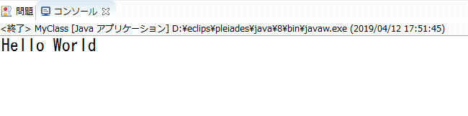

出力に「Hello World」 と表示されれば成功です。